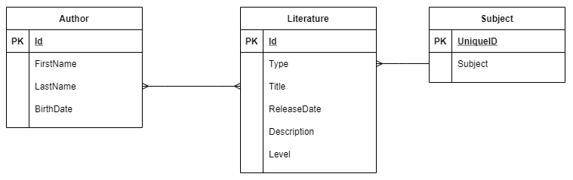

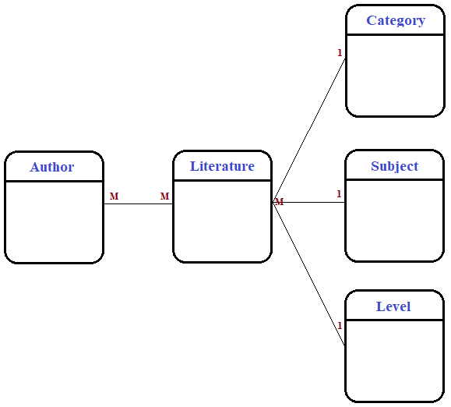

TO-DO:

* Literatur:
  + Bryta valideringen för titel genom att skapa ett specifikt repository för Literatur.
  + Sökfunktionen för literatur ska även vara i det specfika reposortiet från ovan.
* Generellt:
  + Rensa upp Shared så att dessa ligger under respektive Controller Vy-mapp istället.
  + Ta bort alla OnClick på knappar.

BUGGAR:

Literature

* Edit – Dropdown har inget fördefinierat selected värde!

KRAV

* **Minimum utefter kraven Get, Add och Edit**.

Både en elev och en lärare ska kunna:

* Söka efter kurslitteratur på titel, författare och ämnesområde [EJ PÅBÖRJAD]
* Sortera författare efter ålder eller namn eller båda [EJ PÅBÖRJAD]
* Sortera kurslitteratur [EJ PÅBÖRJAD]

Lärare:

* Ladda upp information om kurslitteratur [DELVIS KLAR]
  + *Vad händer om titeln redan finns*? (titel och beskrivning)
  + *Vad händer om en författare redan finns*?
* Redigera information om kurslitteratur

Tankar Tomas

* Utgå från litertur vid första skapande
* Lägga till författare till en litteratur från författare antingen genom en enskild eller kollektion.
* Utgå från författare när vi ska ta bort en litteratur (POST -> Delete)

Mockup exempel

